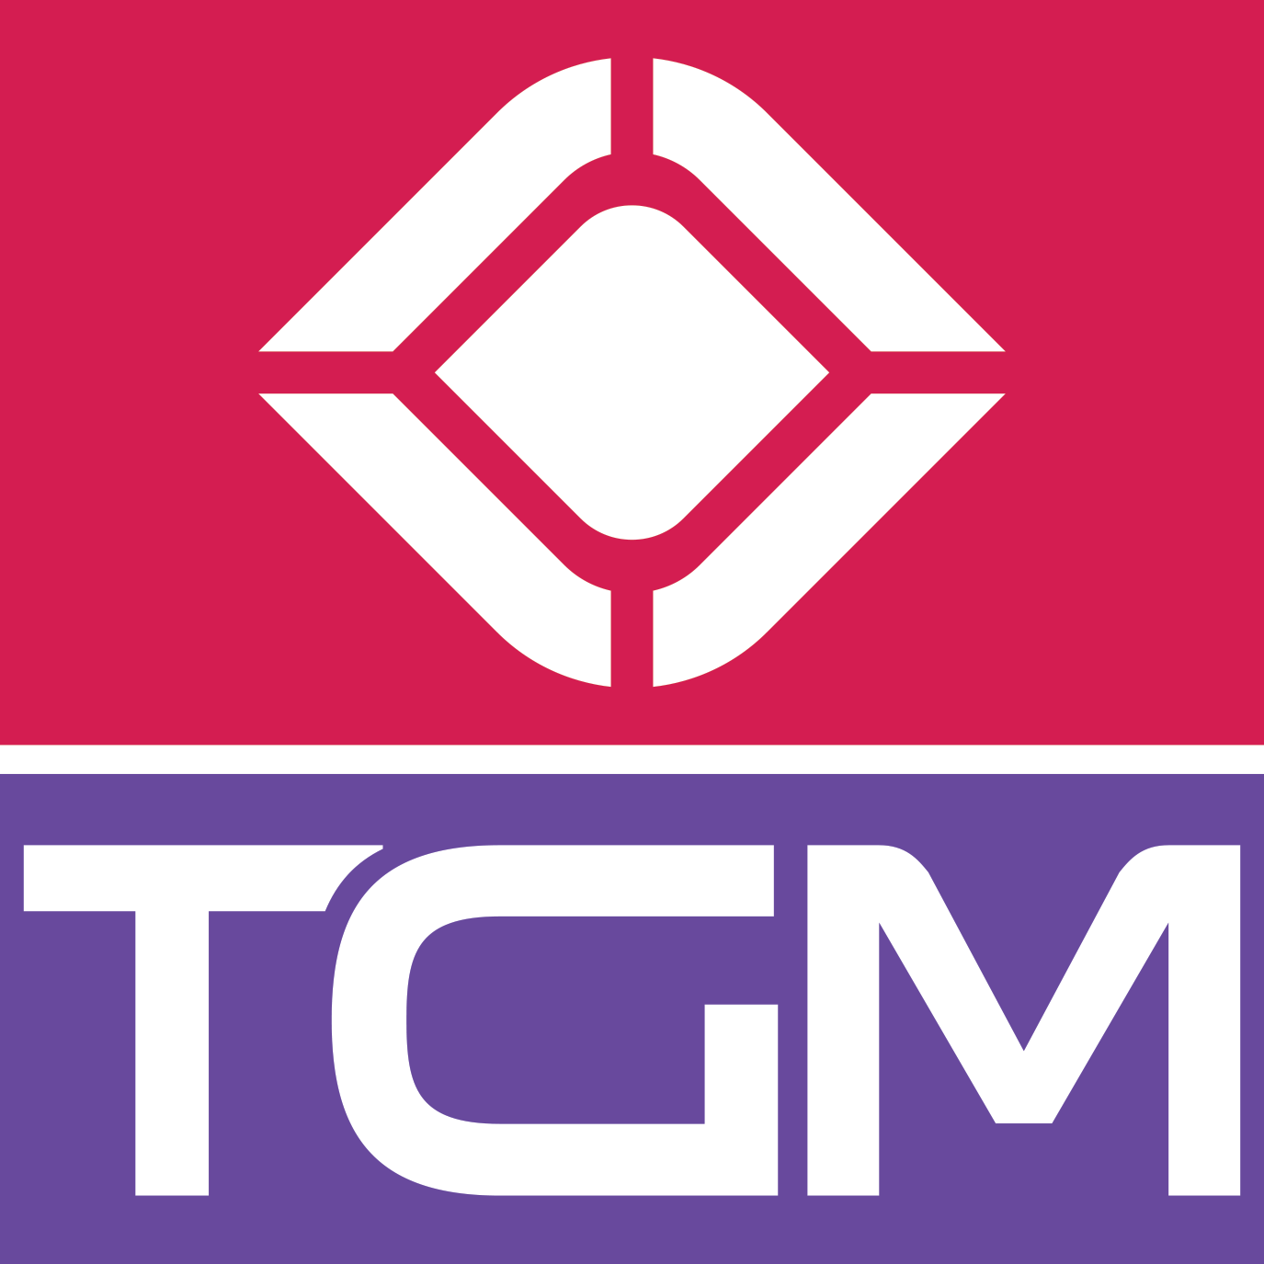

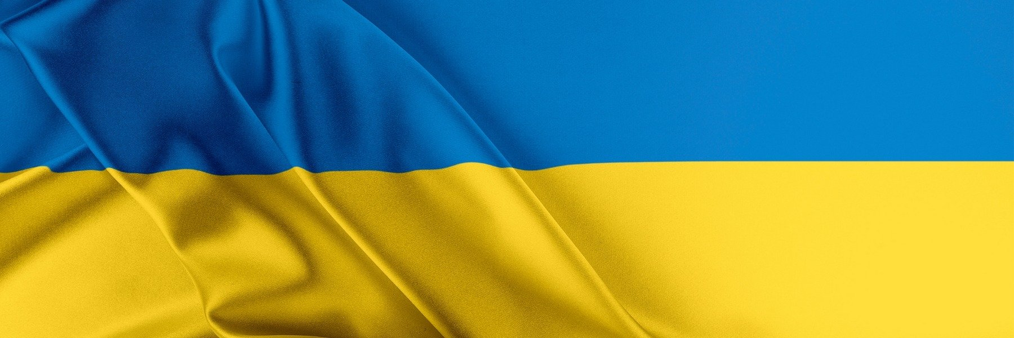

وارسو، بولندا ، 1\3\2022

وكالة TGM Research تنشر أكبر استطلاع رأي عن ردود الأفعال العالمية حول الأزمة الأوكرانية.

كشفت وكالة TGM Research للأبحاث والبيانات والإحصاءات مؤخرا عن نتائج استطلاعها التفاعلي عن ردود الأفعال الشعبية حول الوضع القائم في أوكرانيا. شمل الاستطلاع، والذي تم إجراؤه عبر الانترنت، حوالي 10204 مشاركًا من دول فرنسا وألمانيا والمجر وإيطاليا وبولندا ورومانيا والمملكة المتحدة والولايات المتحدة.

في الرابع والعشرين من فبراير، شنّت روسيا غزواً واسع النطاق على أوكرانيا مخلّفا العديد من الخسائر البشرية والمادية ومُجبراً عشرات الآلاف من الأوكرانيين للنزوح قصراُ فِراراً بحياتهم. في هذه الأثناء، شنّ سلاح الجو الروسي عدّة ضربات عسكرية مُستهدفاً المنشآت العسكرية في البلاد بالتزامن مع تحركات القوّات البرية على مختلف الجبهات الشمالية والجنوبية والشرقية، الأمر الذي أدّى إلى استثارة السخط العام لدى القادة السياسيين والعامّة على حد سواء حول العالم.

وبشكل مُتزامن مع بداية الأزمة، قامت وكالة TGM Research للأبحاث والبيانات والتي تتخذ العاصمة البولندية وارسو مقرّاً لها، بعمل استطلاع رأي شامل ضمّ أكثر من عشرة آلاف مشارك من ثماني جنسيات مُختلفة وهي على النحو التالي: فرنسا، ألمانيا، هنغاريا، إيطاليا، بولندا، رومانيا، المملكة المتحدة والولايات المتحدة. حيث كان الباعث الأساسي لعقد مثل هذا الاستطلاع هو الوقوف على ردود الأفعال المتعلقة بمثل هذا الاعتداء الصارخ على أوكرانيا.

يُعد استطلاع الرأي المُعد من قبل وكالة TGM Research الأكبر من نوعه منذ بدء الأزمة الدولية بين روسيا وأكرانيا . تم إعداد استطلاع الرأي هذا في الفترة الزمنية الواقعة بين الخامس والعشرون إلى السادس والعشرون من فبراير للعام الحالي 2022 عبر شبكة الإنترنت وإجراءه على عينة تمثيلية من الذين تتجاوز أعمارهم الثامنة عشر أو أكثر من مجموع نسبة المُشاركين.
وكانت أهم نتائج استطلاع الرأي على النحو التالي:

- نسبة كبيرة من المشاركين من أغلب الدول على دراية بحقيقة الوضع القائم في أوكرانيا.

- 80% من المشاركين أعربوا عن قلقهم بأن الأزمة الروسية –الأوكرانية هي بمثابة خطر مُحدق بالاتحاد الأوروبي ككل ولبلدانهم بشكل خاص.

- أعربت دولتان من أصل ثلاث دول أوروبية عن استعدادها لمساعدة النازحين الأوكرانيين من خلال جمع التبرعات، تأمين المسكن والملبس وتوفير الطعام.

- حوالي 17% من المُستجيبين يشعرون بانعدام الأمن والأمان في دولهم، فيما عبّر 35% من المشاركين عن قلقهم عن احتمالية نشوب حرب عالمية ثالثة بسبب الوضع الراهن، ويرى 65% من المشاركين أزمة النزوح الحالية انها أكبر مُعضلة ستواجه الاتحاد الأوروبي وأوروبا بشكل عام.

- حوالي 40% من المشاركين يعتقدون أن بلادهم اتخذت قرارً صائباً بدعمها الكامل لأوكرانيا، وأن 70% من نفس العينة تدعم قرار بلادها باستقبال النازحين الأوكرانيين.

- حوالي 37% من المشاركين يؤكدون على ضرورة تدخل حلف "الناتو" في الأزمة الحالية.

- حوالي 25% من المشاركين يعتقد أن الاتحاد الأوروبي قد تصرف بما فيه الكفاية كردّة فعل حول الأحداث الجارية.

- أكثر من 50% من نسبة المشاركين يؤيدون العقوبات التجارية ومقاطعة البضائع الروسية كردة فعل على الأحداث الجارية.
- .
- 51% من المشاركين يطالب الاتحاد الأوروبي بضرورة وقف استيراد وتصدير البضائع من وإلى روسيا.

- 45% يؤيدون تقديم تسهيلات عمليّة أمام اللاجئين الأوكرانيين.

بحكم الجوار الجغرافي والتاريخ المُشترك، تُظهِر الدول الأوروبية تضامنا واسع النطاق مع أوكرانيا في خضم الأزمة الحالية. أبلت وكالة TGM Research بلاءً حسنا في إعطاءها نبذة عن ما يجول في خاطر الناس في ست دول أوروبية والولايات المتحدة حول الوضع الراهن في أوكرانيا . والأكثر أهمية من ذلك، لم يُظهِر الاستطلاع أي تأييد للغزو الروسي لأوكرانيا.

"إن

يقول السيد لاسكي ، المدير التنفيذي لمركز TGM Research: “الصراع الروسي –الأوكراني هو خطر يهدد الأمن والسلم العالميين ، ويتسبب في أزمة لجوء عالمية جديدة ، بالرغم من ذلك ، يقف الأوروبيون صفّاً واحداً لدعم أوكرانيا ، هذا الموقف نابع من قوة الترابط والوحدة بين الشعوب الأوروبية وإظهار رابط الصلة الوثيقة بينهم كما تُظهِر نتائج استطلاعنا“.

التقرير الكامل لاستطلاع الرأي الذي قامت TGM Research بإجرائه مُتاح الآن من خلال https://tgmresearch.com/war-in-ukraine-2022-global-survey-results.html

مزيد من المعلومات حول الدراسات الاستطلاعية العالمية تجدونها من خلال tgmresearch.com

نبذة عن وكالة TGM Research:

وكالة دولية لأبحاث السوق تعتمد الانترنت كوسيلة أساسية في استطلاعات الرأي والدراسات المسحية باستخدام نُهج وطُرق رقمية مُبتكرة. نقوم بعمل برامج استطلاعية واسعة النطاق على المستوى الدولي والإقليمي ويشمل ذلك جميع القطاعات مُستهدفة فئات متنوعة من الجمهور وشرائح المُجتمع المختلفة. يمزج فريقنا المكوّن من مجموعة من المُستشارين حول العالم بين الخبرات والتجارب الشخصية والتكنولوجيا الرقمية من أجل إيجاد حلول مُبتكَرة تمكّن عملائنا من النمو التدريجي بشكل فعّال.

معلومات الاتصال:
سلافيك ويليسكي Sławek Wilski \ شريك
البريد الإلكتروني: slawek@tgmresearch.com

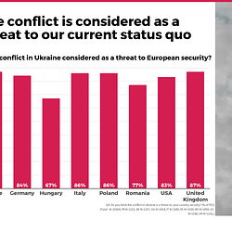 | 1- تعتبر الحرب بين روسيا وأوكرانيا تهديدًا للوضع الراهن. وكالة TGM Research. (صورة) | تنزيل
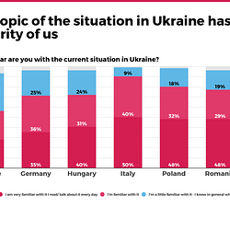 | 1.ب- الحرب الروسية –الأوكرانية أثرت بنا جميعا. وكالة TGM Research. (صورة) | تنزيل
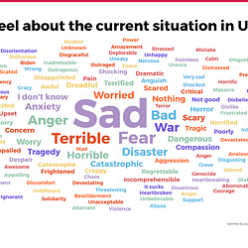 | 2- ما هي المشاعر التي أثارتها الحرب الروسية-الأوكرانية. وكالة TGM Research. (صورة) | تنزيل
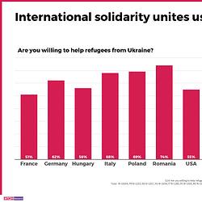 | 3- رغبة قوية لمساعدة اللاجئين الأوكرانيين. وكالة TGM Research. (صورة) | تنزيل
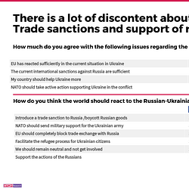 | 4- ما طبيعة ردود الأفعال التي يجب أن تتخذها الحكومات. وكالة TGM Research. (صورة). | تنزيل
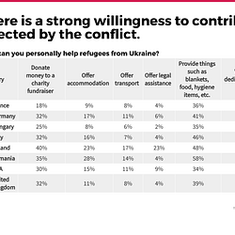 | 5- رغبة المُجتمعات للمساعدة. وكالة TGM Research. (صورة). | تنزيل

